Urządzenie na objawy menopauzy
Progesteron i estrogeny to hormony wydzielane przez jajniki, które regulują procesy rozrodcze i nadają kobietom typowe żeńskie cechy. Organizm kobiety w czasie menopauzy produkuje mniej tych hormonów, co skutkuje zatrzymaniem miesiączkowania. Dlatego nazwa menopauza wzięła się od greckich słów men (miesiąc) i pausis (zaprzestanie).

Menopauza najczęściej przypada na przedział wiekowy 45-55 lat. Jednak już po 35 roku życia kobieta wchodzi w okres premenopauzalny, w którym organizm przygotowuje się do nadchodzących zmian hormonalnych. Następują tymczasowe przestoje w wydzielaniu hormonów i coraz częściej występują bezowulacyjne cykle miesiączkowe.


ladycare-pl.com
Z menopauzą wiążą się liczne objawy, które skutecznie uniemożliwiają nie tylko korzystanie z uroków życia, ale wyłączają kobietę z normalnego funkcjonowania w życiu codziennym. Według sondażu Gallupa aż 80% kobiet doświadcza nieprzyjemnych objawów przekwitania, które znacznie obniżają jakość życia i zmuszają kobiety do szukania pomocy medycznej. Najczęściej są to:

uderzenia gorąca i zlewne poty (uprzykrzają życie aż 72% kobiet)

nieregularne okresy (50%)

niekontrolowane reakcje emocjonalne w tym napady płaczu bez powodu (49%)

niekorzystne zmiany w pożyciu płciowym (31%)

Zarówno objawy, jak i przyczyny menopauzy związane są ze sferą fizjologiczną jak i psychologiczną. Dla wielu kobiet niezwykle trudny do zaakceptowania jest fakt wejścia w etap starzenia się. Przecież nadal są atrakcyjne, czują się młodo i wyglądają młodo, a tu takie nieładne określenie "starzenie się organizmu".
Jak zaradzić uprzykrzającym życie objawom menopauzy?
Sposoby są różne. Zawsze pomocna jest odpowiednia dieta bogata w wapń (najlepiej, jeśli jego bezpośrednim źródłem nie jest mleko, a np. figi czy migdały) i fitoestrogeny (ich źródłem jest między innymi soja, należy wybierać tę niemodyfikowaną genetycznie, np. z certyfikatem pochodzenia ekologicznego). Niezastąpiony jest ruch i pasja dająca chęć życia. Lekarze najczęściej zalecają stosowanie środków hormonalnych (HTZ), które choć są dość skuteczne, niosą niebezpieczeństwo skutków ubocznych w postaci zakrzepicy i nowotworów. Często po krótkim okresie stosowania sami lekarze zalecają odstawienie ich.

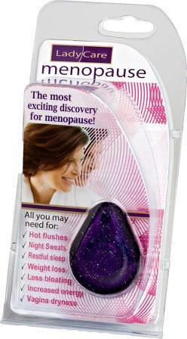
ladycare-pl.com
Ale to nie wszystko!
Od niedawna na polskim rynku dostępne jest urządzenie medyczne LadyCare, które redukuje aż 24 objawy menopauzy, a przy tym działa w sposób zupełnie naturalny i nie powoduje żadnych skutków ubocznych. Oddziałuje ono na przywspółczulny (parasympatyczny) układ nerwowy, którego zwoje leżą w pobliżu najbardziej unerwionych narządów lub w nich samych, równoważy pobudzające i hamujące działanie układu nerwowego. Z powodzeniem korzysta z niego już ponad 300 000 kobiet na świecie i dzięki niemu cieszy się nową jakością życia.
LadyCare to małe, nieinwazyjne, dyskretne urządzenie, które przypina się do bielizny w miejscu splotu nerwowego miednicznego (10 cm poniżej pępka). Większa część w kształcie gruszki noszona jest wewnątrz bielizny, przylega ona bezpośrednio do miednicy, około 10 cm poniżej pępka. Natomiast druga część mniejsza jest okrągła i mocuje się ją na zewnątrz bielizny.
Na podstawie badań przeprowadzonych w Klinice Chiron w Londynie pod kierunkiem Dr Nyjon Eccles, na grupie 508 kobiet cierpiących z powodu objawów menopauzy stwierdzono, że dzięki LadyCare:

Wzdęcia i gazy zredukowane zostały aż u 100% kobiet z badanej grupy

U 50-67%, w sposób bardzo istotny, zmniejszone zostały następujące objawy: niepokój, przyrost wagi, napięcie mięśniowe, wahania nastroju, zmęczenie, suchość pochwy, nietrzymanie moczu, bezsenność, tkliwość piersi

U 33% kobiet biorących udział w badaniu nastąpiła istotna redukcja uderzeń gorąca, zlewnych potów, utraty libido, drażliwości, braku koncentracji i niepokojącego zapominania

U 29% powróciła miesiączka

19,1 % kobiet, po 3 miesiącach stosowania LadyCare, stwierdziło utratę wagi o 8,17 kg

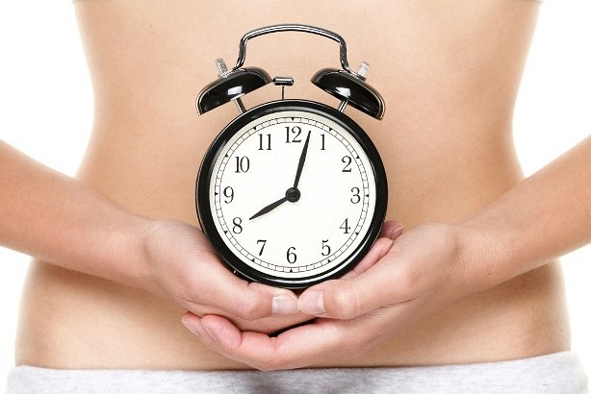
ladycare-pl.com
Badania zostały zweryfikowane przez niezależną komisję. LadyCare otrzymało certyfikat urządzenia medycznego klasy I, co oznacza, że nie powoduje skutków ubocznych. Produkt jest bezpieczny, nie zaleca się stosowania go jedynie w przypadku wszczepionego rozrusznika serca. Więcej informacji i zamówienia na stronie http://www.ladycare-pl.com/ lub pod numerem telefonu 500 337 559. Jego cena wynosi 145 zł (przesyłka gratis). Z racji tego, że LadyCare pełną moc działania zachowuje przez 10 lat, raz kupione urządzenie starczy na 10 lat.

